Ｃhallenge
１年 数学
チャレンジ問題 ９月 ①
（ 月 日）
名 前

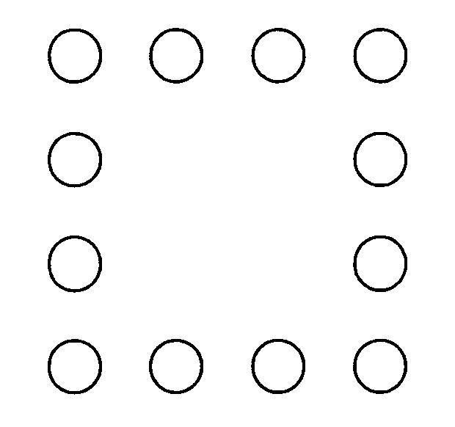
１ おはじきを使って，右の図のような正方形の形を作ります。正方形の
一辺のおはじきの数は４個です。
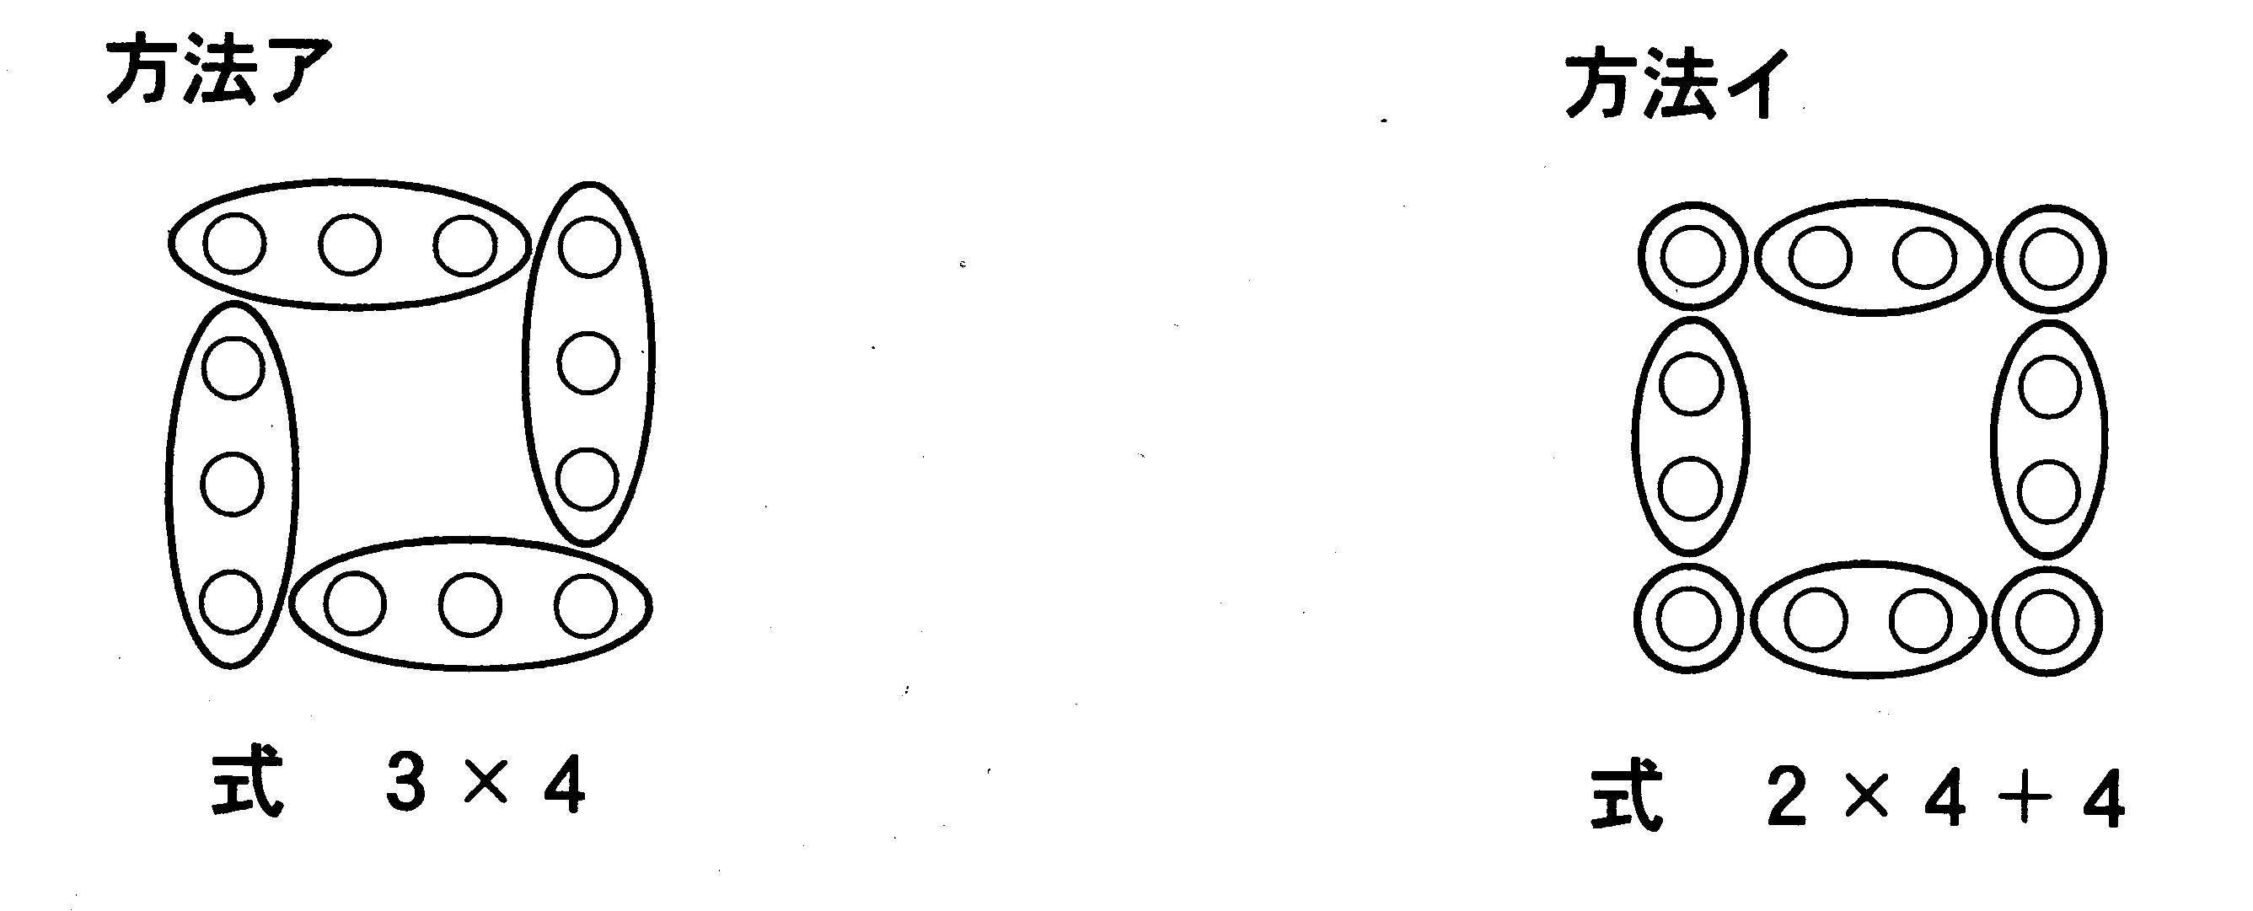
あきらさんは，一辺のおはじきの数が４個のときの
正方形のおはじきの数を，右のように２つの方法で求め，
図と式に表しました。

（１） 一辺のおはじきの数が６個のとき
方法ア
方法イ
の正方形のおはじきの数を求めます。
図
図
方法アと方法イを使うと，どんな
図と式で表すことができますか。
求め方を表す図と式を の
中にかきましょう。
式
式

（２） 次に，おはじきを使って，右の図のような
方法
正三角形の形を作ります。一辺のおはじきの数
図
は５個です。あきらさんの方法アか，方法イの
どちらかを使って，正三角形のおはじきの数を
求めます。あなたは，どちらの方法を使って
求めたいですか。選んだ方法を の中にかき
ましょう。そして，その求め方を表す図と式を
式
の中にかきましょう。

（３） 正三角形の一辺のおはじきの数が x 個のときの正三角形のおはじきの数を，
x を使って表します。
（２）で選んだ方法を使うと，どんな式で表すことができますか。求め方を
表す式を の中にかきましょう。

Ｃhallenge
１年 数学
チャレンジ問題 ９月 ①
名 前 | 解 答

（ 月 日）

１ おはじきを使って，右の図のような正方形の形を作ります。正方形の
一辺のおはじきの数は４個です。
あきらさんは，一辺のおはじきの数が４個のときの
正方形のおはじきの数を，右のように２つの方法で求め，
図と式に表しました。

(正答例)
(正答例)
（１） 一辺のおはじきの数が６個のとき
方法ア
方法イ
の正方形のおはじきの数を求めます。
図
図
方法アと方法イを使うと，どんな
図と式で表すことができますか。
求め方を表す図と式を の
中にかきましょう。
５×４

４×４＋４
式
式
同じ個数のまとまりに目をつけて，
同じように図や式で表しましょう。

（２） 次に，おはじきを使って，右の図のような
方法
ア

(正答例)
正三角形の形を作ります。一辺のおはじきの数
図
は５個です。あきらさんの方法アか，方法イの
どちらかを使って，正三角形のおはじきの数を
求めます。あなたは，どちらの方法を使って
求めたいですか。選んだ方法を の中にかき
ましょう。そして，その求め方を表す図と式を
式
４×３
の中にかきましょう。
三角形なので，同じ個数のまとまりが３つずつになります。

（３） 正三角形の一辺のおはじきの数が x 個のときの正三角形のおはじきの数を，
x を使って表します。
（２）で選んだ方法を使うと，どんな式で表すことができますか。求め方を
表す式を の中にかきましょう。
３( x －１)
方法アの場合には，角のおはじきを１つずつ
のぞいた(x－１)個のまとまりが３つできます。

中１チャレンジ９月①

（参考）過去の調査における正答率
問題番号 |  | 調査の名称（実施学年） | 正答率（％）
１ | (1) | 平成16年度特定の課題に関する調査（小６）一部改作 | 方法ア 73.8  方法イ 73.5
１ | (2) | 平成16年度特定の課題に関する調査（小６）一部改作 | 70.6
１ | (3) | 平成16年度特定の課題に関する調査（小６）一部改作 | ――

（参考）解答類型及び過去の調査における反応率
◎ … 解答として求める条件をすべて満たしている正答
○ … 設問の趣旨に即し必要な条件を満たしている正答
問題番号 |  | 解 答 類 型 |  | 反応率(%) | 自校の  反応率 | 正答
１ | (1)  方法  ア | （注意）式については５（辺上のおはじきの個数）の部分を６－１ と書いていてもよい。 |  | 73.7 |  | ◎
１ | (1)  方法  ア | １ | 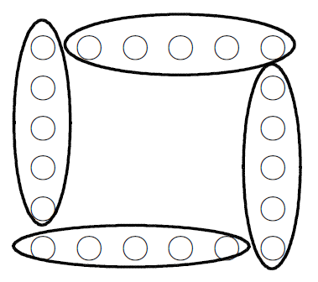  下のどちらかの図をかいているもの  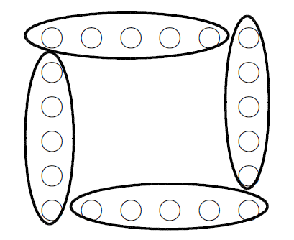  図  または  式 ５×４，５＋５＋５＋５，または４×５ と解答しているもの | 73.7 |  | ◎
１ | (1)  方法  ア | ２ | 図 解答類型１の図をかいているもの  式 解答類型１以外の式を書いているもの，または式を書いていないもの | 3.2
１ | (1)  方法  ア | ３ | 図 解答類型１以外の図をかいているもの，または図をかいていないもの  式 ５×４，５＋５＋５＋５，または４×５ と解答しているもの | 2.4
１ | (1)  方法  ア | ４ | 図 解答類型１以外の図をかいているもの，または図をかいていないもの  式 解答類型１，２，３以外の式を書いているもの | 9.4
１ | (1)  方法  ア | ９ | 上記以外の解答 | 5.3
１ | (1)  方法  ア | ０ | 無解答 | 5.9
１ | (1)  方法イ | （注意）式については４（辺上のおはじきの個数）の部分を６－２ と書いていてもよい。 |  | 73.6 |  | ◎
１ | (1)  方法イ | １ | 下のどちらかの図をかいているもの  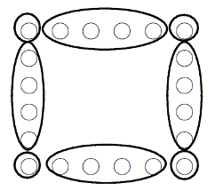  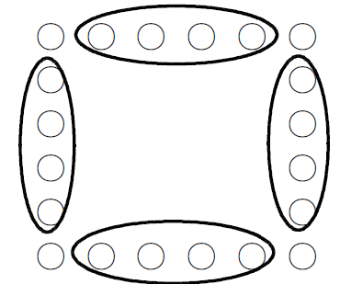  図  または  式 ４×４＋４，４×４＋１×４，４＋４＋４＋４＋４，  または ４×４＋４×１ と解答しているもの | 73.6 |  | ◎
１ | (1)  方法イ | ２ | 図 解答類型１の図をかいているもの  式 解答類型１以外の式を書いているもの，または式を書いていないもの | 3.7
１ | (1)  方法イ | ３ | 図 解答類型１以外の図をかいているもの，または図をかいていないもの  式 解答類型１の式を解答しているもの | 2.6
１ | (1)  方法イ | ９ | 上記以外の解答 | 13.3
１ | (1)  方法イ | ０ | 無解答 | 6.8

 | (2) | （注意）式については４（辺上のおはじきの個数）の部分を５－１ と書いたり  ３（辺上のおはじきの数）の部分を５－２と書いたりしてもよい。 |  |  | 51.7 |  | ◎
 | (2) | １ | 方法アを選んで，下のどちらかの図をかいているもの  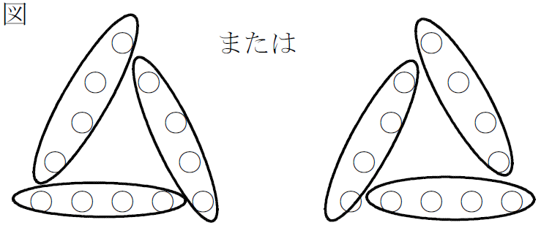  式 ４×３，４＋４＋４，または３×４ と解答しているもの |  | 51.7 |  | ◎
 | (2) | ２ | 方法アを選んで，  図 解答類型１の図をかいているもの  式 解答類型１以外の式を書いているもの，または式を書いていないもの |  | 1.8
 | (2) | ３ | 方法アを選んで，  図 解答類型１以外の図をかいているもの，または図をかいていないもの  式 ４×３，４＋４＋４ または３×４ と解答しているもの |  | 3.2
 | (2) | ４ | 方法イを選んで，  下のどちらかの図をかいているもの  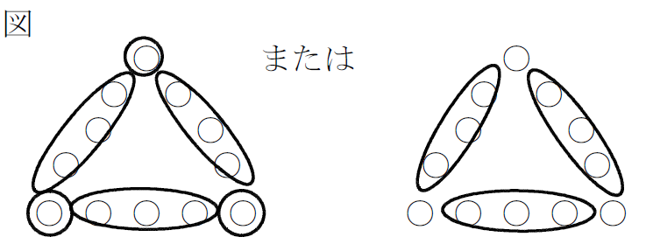  式 ３×３＋３，３×３＋３×１，  ３×３＋１×３ または，３＋３＋３＋３ と解答しているもの |  | 18.9 |  | ◎
 | (2) | ５ | 方法イを選んで，  図 解答類型４の図をかいているもの  式 解答類型４以外の式を解答しているもの，  または式を書いていないもの |  | 1.6
 | (2) | ６ | 方法イを選んで，  図 解答類型４以外の図をかいているもの，または図をかいていないもの  式 解答類型４の式を解答しているもの |  | 1.3
 | (2) | ９ | 上記以外の解答 |  | 10.6
 | (2) | ０ | 無解答 |  | 10.9
 | (3) | １ | (2)で  方法ア  を選択 | ３（x－１） と解答しているもの | ―― |  | ◎
 | (3) | ２ | (2)で  方法ア  を選択 | 解答類型１の式で×の計算記号を省略していないもの | ―― |  | ◎
 | (3) | ３ | (2)で  方法ア  を選択 | （x－１）＋（x－１）＋（x－１）と解答しているもの | ―― |  | ◎
 | (3) | ４ | (2)で  方法ア  を選択 | 上記の解答類型１，２，３の式で，x－１の部分をxとしている式を解答しているもの | ――
 | (3) | ５ | (2)で  方法イ  を選択 | ３（x－２）＋３または３＋３（x－２）と解答しているもの | ―― |  | ◎
 | (3) | ６ | (2)で  方法イ  を選択 | 解答類型５の式で×の計算記号を省略していないもの | ―― |  | ◎
 | (3) | ７ | (2)で  方法イ  を選択 | （x－２）＋（x－２）＋（x－２）＋３  または（x－２）＋（x－２）＋（x－２）＋１＋１＋１  （これに類するものも含む） | ―― |  | ◎
 | (3) | ８ | (2)で  方法イ  を選択 | 上記の解答類型５，６，７の式で，x－２の部分をxとしている式を解答しているもの | ――
 | (3) | ９ | 上記以外の解答 |  | ――
 | (3) | ０ | 無解答 |  | ――

